今日动态
第十五周 5月19日 星期一 晴

一、晨间来园
出勤：今日来园23人
清晨踏入校园，孩子们总是笑容满面地迎接新的一天，主动向老师问好，展现出愉悦的神情。他们挑选出自己钟爱的玩具，与同伴们共同游戏，使得教室里回荡着欢声笑语。教师们也以满腔热情迎接每一位孩子，营造出一个温暖和谐的环境，为孩子们的一天注入了欢乐的开始。

二、区域游戏
今天的区域游戏环节，孩子们自主选择游戏内容，左烽佑、邓江宁、陈意、杨子沐、洪开澈、田初阳、张文泽、彭屹知、李兴宸、沈恒熠、徐鲲、曹瑾依、丁苏予、贾栩然、孙悦、唐艺芯、邵清玥、张静彤、王悦宁、孙雨萌、胡嘉芯、焦欣桐、谢芃煜小朋友能够遵守游戏规则，和小朋友友好相处。
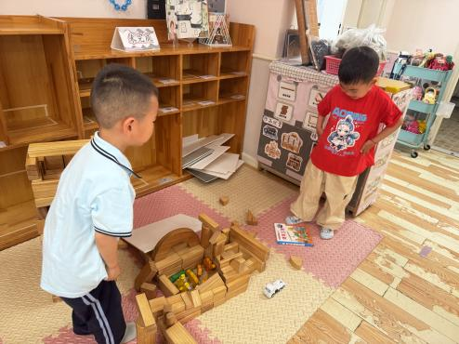
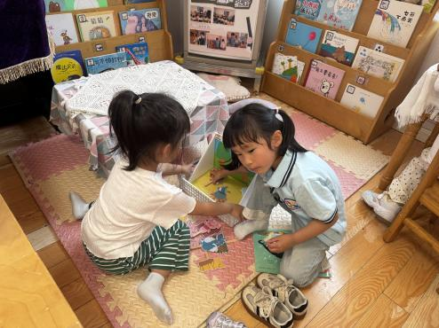
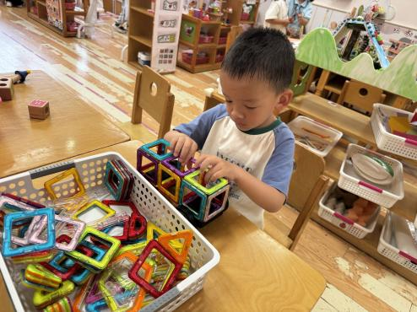

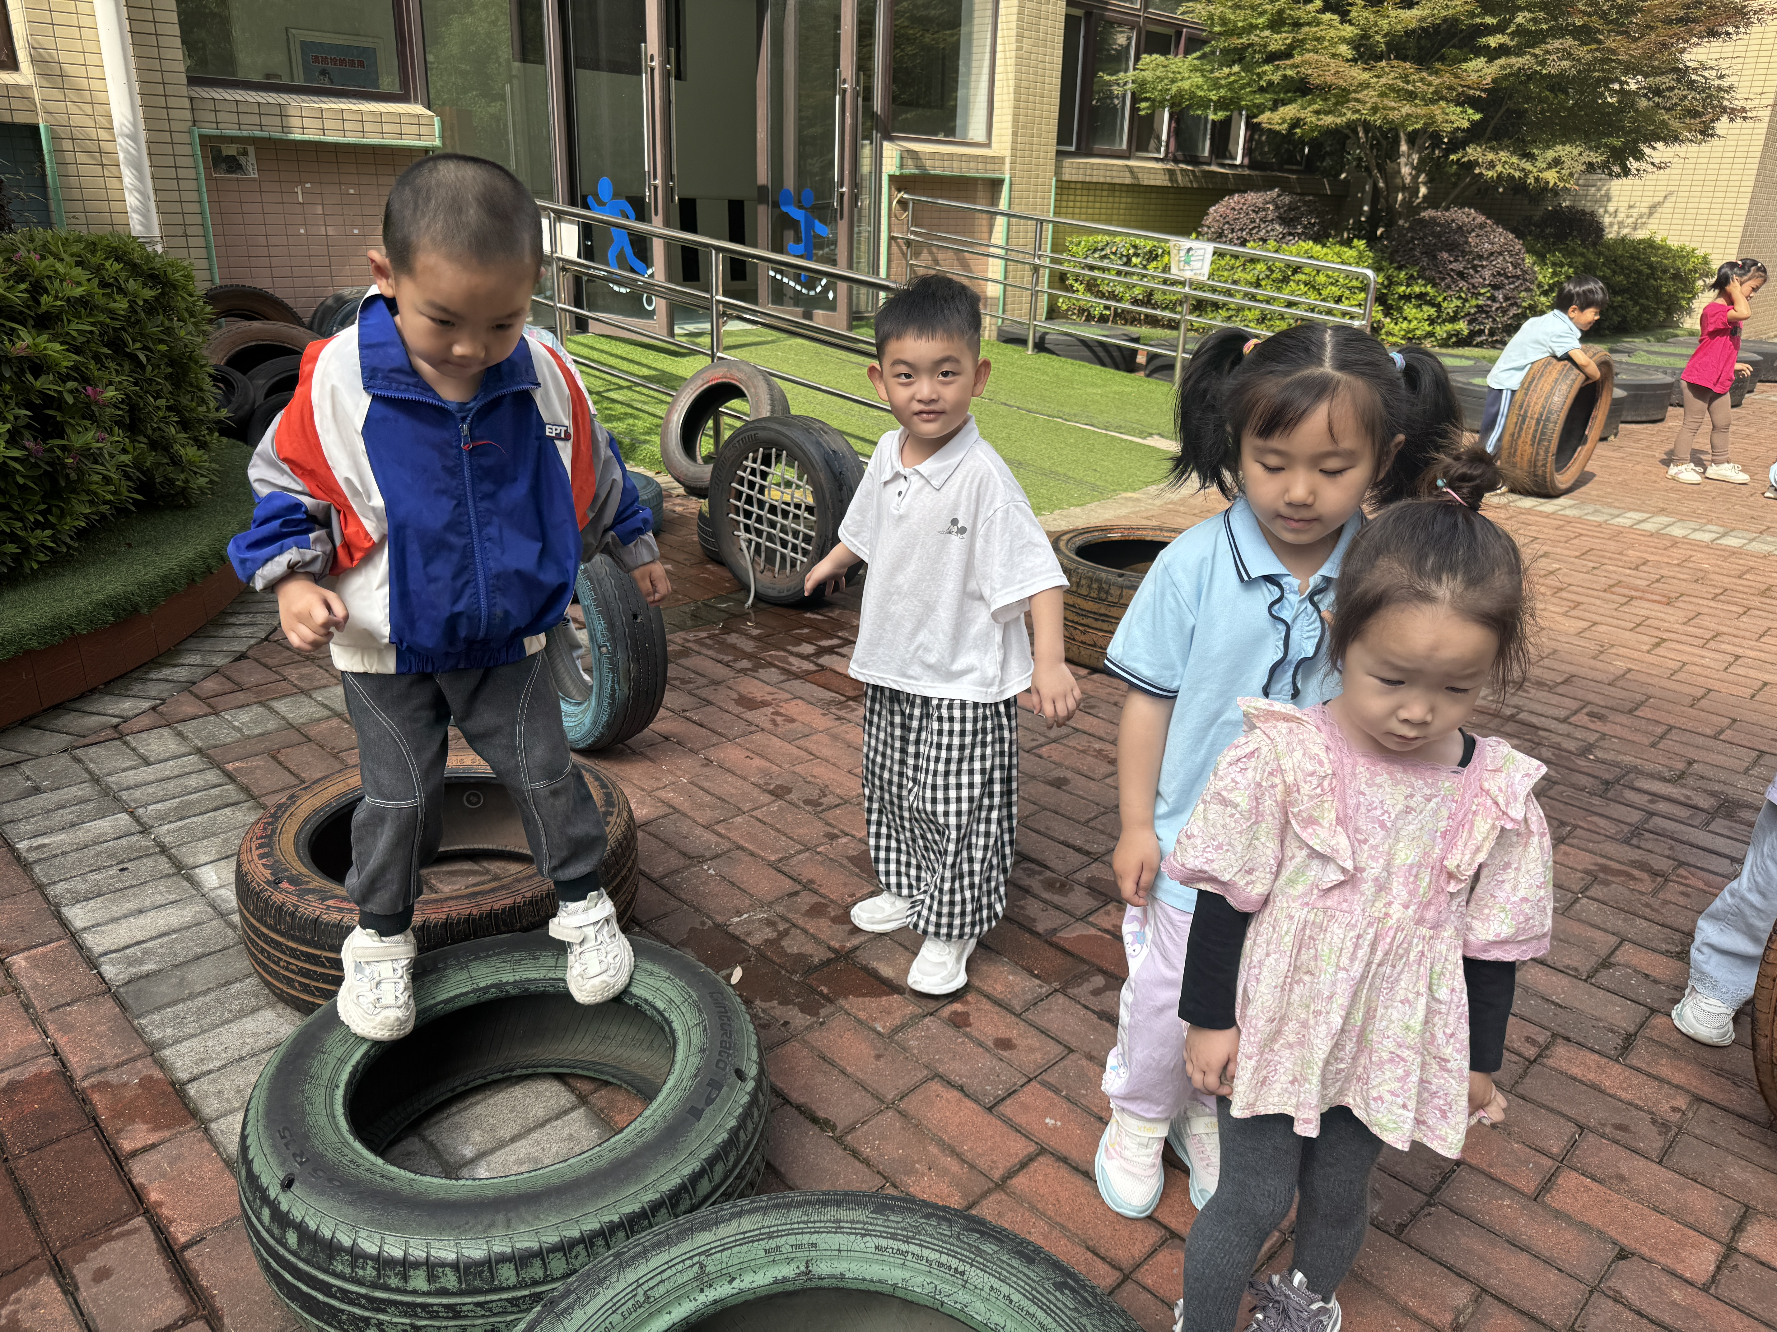
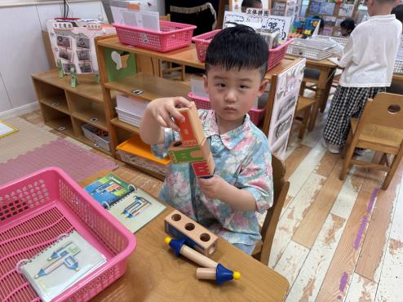
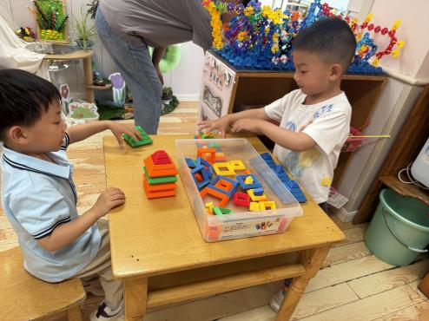

三、户外活动
今天的户外活动大家一起玩了飞盘游戏，孩子们在操场上欢快地奔跑，手中紧握彩色的飞盘，彼此间传递着快乐与友谊。他们或投掷，或接取，每一次成功的传递都伴随着一阵欢声笑语。在阳光的照耀下，孩子们的身影显得格外活泼可爱，他们的笑容如同绽放的花朵，为这美好的一天增添了无限生机。
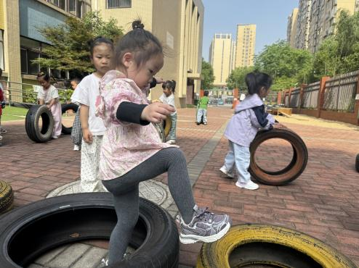
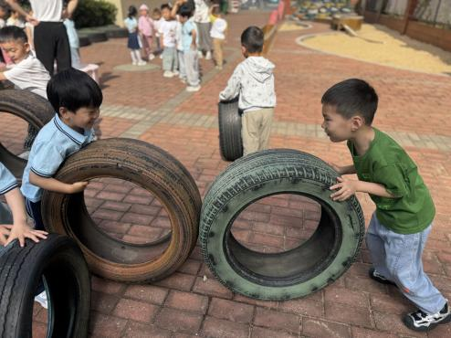
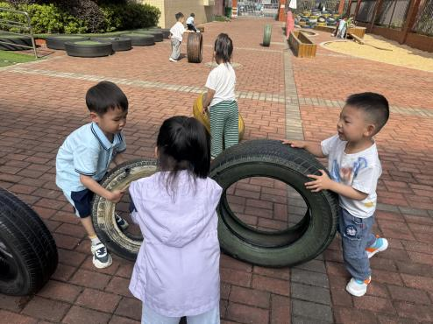

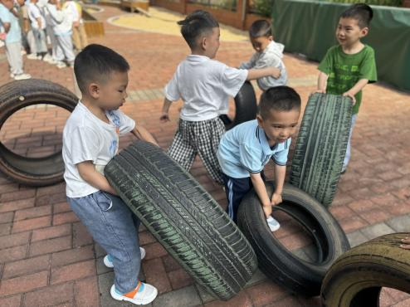
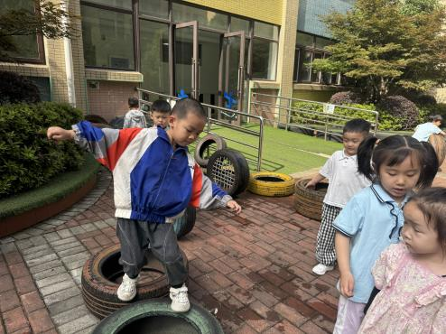

四、集体活动
健康《我的小手》是主要是通过游戏了解手的功能以及保护手的方法，旨在帮助幼儿养成良好的生活和卫生习惯，提高自我保护能力，形成其终身受益的生活能力和文明的生活方式。
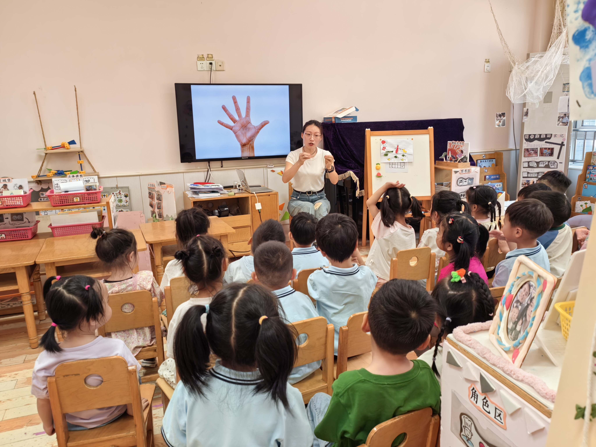
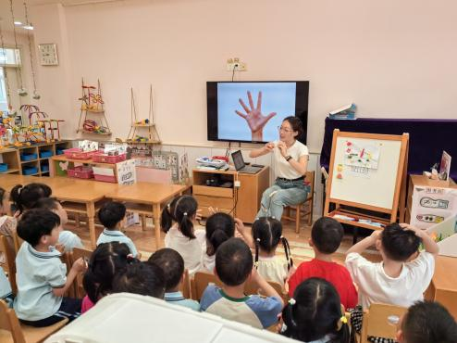

左烽佑、邓江宁、陈意、杨子沐、洪开澈、田初阳、张文泽、彭屹知、李兴宸、沈恒熠、徐鲲、曹瑾依、丁苏予、贾栩然、孙悦、唐艺芯、邵清玥、张静彤、王悦宁、孙雨萌、胡嘉芯、焦欣桐、谢芃煜小朋友简单了解保护手的方法，并且在今后养成良好的生活和卫生习惯。

五、温馨提示
请家长做好幼儿的夏季卫生保健工作。
随着气温逐渐升高，夏季已经悄然来临。为了孩子们的健康，请家长们注意以下几点：
一是合理安排孩子的饮食，避免过多食用冷饮和生冷食物，以免引发肠胃不适；
二是注意孩子的个人卫生，勤洗手，勤洗澡，保持身体清洁；
三是适当增加孩子的饮水量，补充因出汗过多而流失的水分；
四是关注孩子的睡眠质量，确保充足的休息时间，以保持良好的精神状态。
让我们共同努力，为孩子们创造一个健康、快乐的成长环境。

